C语言

一、基本成分

1.数据成分

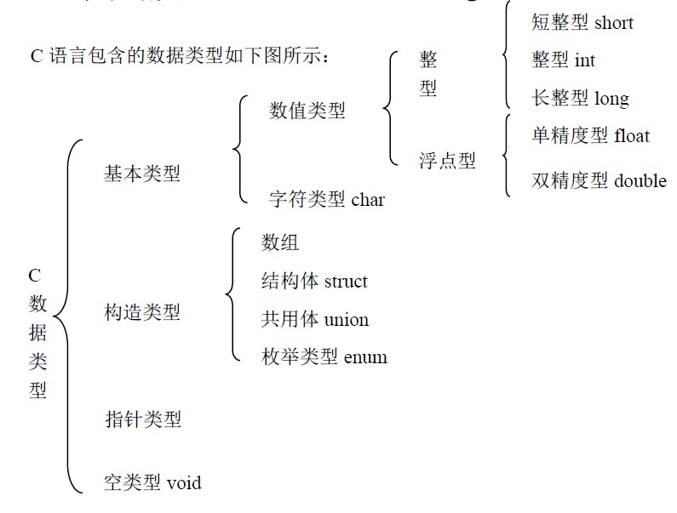

short、int、long、char、float、double 是六种基本数据类型。在32 位的系统上short内存大小是2 个byte； int的内存大小是4 个byte； long的内存大小是4 个byte； float的内存大小是4 个byte； double的内存大小是8 个byte； char的内存大小是1 个byte。

2.运算成分

赋值运算符：“＝”，算数运算符"+","-","＊","/","%"分别对应于加，减，乘，除还有取模，关系运算符“>”,"<",">=","<=","==","!=", 逻辑运算符与“&&”, 或"||",非"!"其他运算符：强制类型转换，条件运算符

3.控制成分

goto语句:无条件转向;  if语句:判断语句;  while循环语句;  do-while语句:先执行循环体,然后判断循环条件是否成立. 之后继续循环;  for语句:循环,可替代while语句; 只是用法不同;  break语句跳出本层的循环;(只跳出包含此语句的循环)  continue语句:继续(一般放到循环语句里,不在执行它下面的语句,直接跳到判断语句例:for语句,就直接跳到第二个分号处,while语句,就直接跳到while()的括号里; switch语句:多相选择;  return语句:返回。

4.传输成分

Printf输出Scanf输入gets,puts,getchar,putchar，getc,putc

Getche,getch输入一个字符

Fopen 打开文件fclose关闭文件Fprintf ;fputs; fputc;fscanf;fgets;fgetc

二、语言特性

1. 简洁紧凑、灵活方便

C语言一共只有32个关键字,9种[控制语句](https://www.baidu.com/s?wd=%E6%8E%A7%E5%88%B6%E8%AF%AD%E5%8F%A5&tn=44039180_cpr&fenlei=mv6quAkxTZn0IZRqIHckPjm4nH00T1dWrj9WrH-BPyczrjDdujms0ZwV5Hcvrjm3rH6sPfKWUMw85HfYnjn4nH6sgvPsT6KdThsqpZwYTjCEQLGCpyw9Uz4Bmy-bIi4WUvYETgN-TLwGUv3EnWDkPHm3njfvrH64rjfkPHTsPs" \t "_blank)，程序书写自由，主要用小写字母表示。它把高级语言的基本结构和语句与[低级语言](https://www.baidu.com/s?wd=%E4%BD%8E%E7%BA%A7%E8%AF%AD%E8%A8%80&tn=44039180_cpr&fenlei=mv6quAkxTZn0IZRqIHckPjm4nH00T1dWrj9WrH-BPyczrjDdujms0ZwV5Hcvrjm3rH6sPfKWUMw85HfYnjn4nH6sgvPsT6KdThsqpZwYTjCEQLGCpyw9Uz4Bmy-bIi4WUvYETgN-TLwGUv3EnWDkPHm3njfvrH64rjfkPHTsPs)的实用性结合起来。 C 语言可以象[汇编语言](https://www.baidu.com/s?wd=%E6%B1%87%E7%BC%96%E8%AF%AD%E8%A8%80&tn=44039180_cpr&fenlei=mv6quAkxTZn0IZRqIHckPjm4nH00T1dWrj9WrH-BPyczrjDdujms0ZwV5Hcvrjm3rH6sPfKWUMw85HfYnjn4nH6sgvPsT6KdThsqpZwYTjCEQLGCpyw9Uz4Bmy-bIi4WUvYETgN-TLwGUv3EnWDkPHm3njfvrH64rjfkPHTsPs" \t "_blank)一样对位、字节和地址进行操作, 而这三者是计算机最基本的工作单元。

2. 运算符丰富

C的运算符包含的范围很广泛，共有种34个运算符。C语言把括号、赋值、强制类型转换等都作为运算符处理。从而使C的运算类型极其丰富表达式类型多样化，灵活使用各种运算符可以实现在其它高级语言中难以实现的运算。

3. 数据结构丰富

C的数据类型有：整型、实型、字符型、数组类型、指针类型、结构体类型、共用体类型等。能用来实现各种复杂的数据类型的运算。并引入了指针概念,使程序效率更高。另外C语言具有强大的图形功能, 支持多种显示器和驱动器。且计算功能、[逻辑判断](https://www.baidu.com/s?wd=%E9%80%BB%E8%BE%91%E5%88%A4%E6%96%AD&tn=44039180_cpr&fenlei=mv6quAkxTZn0IZRqIHckPjm4nH00T1dWrj9WrH-BPyczrjDdujms0ZwV5Hcvrjm3rH6sPfKWUMw85HfYnjn4nH6sgvPsT6KdThsqpZwYTjCEQLGCpyw9Uz4Bmy-bIi4WUvYETgN-TLwGUv3EnWDkPHm3njfvrH64rjfkPHTsPs" \t "_blank)功能强大。

4. C是结构式语言

结构式语言的显著特点是代码及数据的分隔化,即程序的各个部分除了必要的信息交流外彼此独立。这种结构化方式可使程序层次清晰, 便于使用、维护以及调试。C语言是以函数形式提供给用户的,这些函数可方便的调用,并具有多种循环、条件语句控制程序流向,从而使程序完全结构化。

5. C语法限制不太严格、程序设计自由度大

一般的高级语言语法检查比较严，能够检查出几乎所有的语法错误。而C语言允许程序编写者有较大的自由度。

6. C语言允许直接访问物理地址，可以直接对硬件进行操作

因此既具有高级语言的功能，又具有[低级语言](https://www.baidu.com/s?wd=%E4%BD%8E%E7%BA%A7%E8%AF%AD%E8%A8%80&tn=44039180_cpr&fenlei=mv6quAkxTZn0IZRqIHckPjm4nH00T1dWrj9WrH-BPyczrjDdujms0ZwV5Hcvrjm3rH6sPfKWUMw85HfYnjn4nH6sgvPsT6KdThsqpZwYTjCEQLGCpyw9Uz4Bmy-bIi4WUvYETgN-TLwGUv3EnWDkPHm3njfvrH64rjfkPHTsPs" \t "_blank)的许多功能，能够象[汇编语言](https://www.baidu.com/s?wd=%E6%B1%87%E7%BC%96%E8%AF%AD%E8%A8%80&tn=44039180_cpr&fenlei=mv6quAkxTZn0IZRqIHckPjm4nH00T1dWrj9WrH-BPyczrjDdujms0ZwV5Hcvrjm3rH6sPfKWUMw85HfYnjn4nH6sgvPsT6KdThsqpZwYTjCEQLGCpyw9Uz4Bmy-bIi4WUvYETgN-TLwGUv3EnWDkPHm3njfvrH64rjfkPHTsPs" \t "_blank)一样对位、字节和地址进行操作,而这三者是计算机最基本的工作单元，可以用来写系统软件。

7. [C语言程序](https://www.baidu.com/s?wd=C%E8%AF%AD%E8%A8%80%E7%A8%8B%E5%BA%8F&tn=44039180_cpr&fenlei=mv6quAkxTZn0IZRqIHckPjm4nH00T1dWrj9WrH-BPyczrjDdujms0ZwV5Hcvrjm3rH6sPfKWUMw85HfYnjn4nH6sgvPsT6KdThsqpZwYTjCEQLGCpyw9Uz4Bmy-bIi4WUvYETgN-TLwGUv3EnWDkPHm3njfvrH64rjfkPHTsPs)生成代码质量高，程序执行效率高

一般只比汇编程序生成的目标代码效率低10へ20%。

8. C语言适用范围大，[可移植性](https://www.baidu.com/s?wd=%E5%8F%AF%E7%A7%BB%E6%A4%8D%E6%80%A7&tn=44039180_cpr&fenlei=mv6quAkxTZn0IZRqIHckPjm4nH00T1dWrj9WrH-BPyczrjDdujms0ZwV5Hcvrjm3rH6sPfKWUMw85HfYnjn4nH6sgvPsT6KdThsqpZwYTjCEQLGCpyw9Uz4Bmy-bIi4WUvYETgN-TLwGUv3EnWDkPHm3njfvrH64rjfkPHTsPs" \t "_blank)好

C语言有一个突出的优点就是适合于多种[操作系统](https://www.baidu.com/s?wd=%E6%93%8D%E4%BD%9C%E7%B3%BB%E7%BB%9F&tn=44039180_cpr&fenlei=mv6quAkxTZn0IZRqIHckPjm4nH00T1dWrj9WrH-BPyczrjDdujms0ZwV5Hcvrjm3rH6sPfKWUMw85HfYnjn4nH6sgvPsT6KdThsqpZwYTjCEQLGCpyw9Uz4Bmy-bIi4WUvYETgN-TLwGUv3EnWDkPHm3njfvrH64rjfkPHTsPs" \t "_blank), 如DOS、UNIX,也适用于多种机型。

程序分析

|  |  |  |  |  |  |
| --- | --- | --- | --- | --- | --- |
| 程序名 | 来源 | 代码行 | 程序语言 | 序言型注释 | 功能型注释 |
| 24点游戏 | GitHub | 1076 | C |  |  |
|  |  |  |  |  |  |

<https://github.com/acbetter/C-language-curriculum-design/blob/master/1.11-24%E7%82%B9%E6%B8%B8%E6%88%8F/is24.c>

这是一个用C语言编写的计算24点的小游戏主要部分包括：菜单函数，24点寻找函数，带括号计算器的函数

程序的函数命名都按照功能进行编写含义比较明确，在开头部分作者对函数功能进行了描述，函数部分有一些名字过长且带下划线较容易写错，有一些名字比较类似，有一些名字中文拼音和英文混用可能产生歧义，整体比较符合要求

程序对函数均进行了描述，而且分为：主函数及菜单函数；一级函数；二级函数 可读性较好，读者可以快速找到界面代码，核心代码，很方便。描述函数时没有说明输入变量和返回值

函数内的注释记录了一些纠错和修改过程，对一些较复杂的部分进行了注解，由于整体比较简单所以注解不多，但是在计算24点的算法部分注释有点少感觉解释一下会更好，函数内的一些变量名字定义比较随便，可以加入一些注释

程序进本做到了一句代码占一行，也使用了空格使成分更加清晰，各个函数缩进符合要求，在一些条件语句左大括号也单独占了一行。

代码使用了交互式输入（用户界面）和批处理输入输出（设置的保存和读取）。

基本成分

自定义struct

Int ;float;字符串，float数组；

使用结构

While型循环，许多while(1)型循环，switch型选择，if else if;

程序中一些if else if使用有些混乱

**功能性注释**

int mode; //当前模式 1.帮我计算(容许小数) 2.练习模式(无尽模式) 3.天梯模式 4.双人模式 5.设置 6.帮助 0.exit

//int isPrint;//是否输出结果 1.输出 0.不输出

int low; //下限

int high; //上限

int saveSettings; //是否保存当前设置

float arr[4] = {0}; //arr用来存放计算结果

float cur[4] = {0}; //cur用来存放当前数组

float con[4] = {0}; //con用来存放原始数据

char arr[1000]; //这里1000最为合适

fflush(stdin); //清除缓存数据

int a = 1;//如果userGetIn()的返回值为0则返回主菜单,否则继续执行userGetIn()

settings.mode = 1; //模式 帮我计算

saved.low = 1; //下限为1

saved.high = 13; //上限为13

saved.saveSettings = 0; //是否保存当前设置

**序言型注释**

void main(void); //程序入口

void menuPrint(); //显示菜单并根据settings.mode的值显示光标

int move(); //根据键盘的输入,显示菜单和光标,如果点击回车或数字则进入相应下一级函数

void exitGame(void); //退出程序

void userGet(); //与userGetIn()配合使用,直到用户正确输入四张牌才退出死循环

void exercise(); //练习模式核心函数

void tianti(); //天梯模式核心函数

void pk(); //pk模式核心函数

void print\_settings(); //设置界面核心函数

void help(); //帮助界面核心函数

void change\_settings(int num); //设置界面二级函数,传入要修改设置的内容序号,修改相应的设置

void save\_settings(); //保存设置到本地文件

void initSettings\_temp(); //初始化菜单光标 指向 1.帮我计算

void resetting(); //重置所有设置

void read\_settings(); //读取上次保存的设置.第一次打开游戏时显示帮助界面

char \*number\_to\_poker(float number, char \*temp); //把读入的数字变成扑克(字符数组)

float poker\_to\_number(char \*poker); //把扑克(字符数组)变成浮点数

void initAllFromCon(); //恢复堆栈数组(从原始数组中)

void initArrFromCur(); //恢复临时数组

float calc(float n1, float n2, char o); //传入数字n1.n2.和操作符(+-\*/),返回一个浮点数

void randomGet(); //随机得到四个能计算出24点的扑克牌

void printResult\_1(int a, int b, int c); //传来三个操作符 读取数组cur[4]的四个数据 打印出来

void printResult\_2(int a, int b, int c); //等同于printResult\_1

int s\_first(int isPrint); //模拟平衡二叉树之单挂 传入参数为1时输出正解 0则不输出

int s\_second(int isPrint); //模拟平衡二叉树之双链 这两个函数是核心算法 返回1时则是可以算出 返回0就是算不出24点

int userGetIn(); //帮我计算核心函数

char \*keyControl\_to\_charPointer(int key); //逗比函数 未完成的函数 多半是废了

char key\_to\_char(int key); //读取键盘输入 返回字符型 多半也是废了

int test(void); //测试函数

void translate(char str[], char exp[]); //对堆栈的细节处理

float cal\_value(char exp[]); //一个使用堆栈的计算器 支持() + - \* /

int zhabi(); //调用translate和cal\_value函数

void goto\_pos(int x, int y); //光标移动函数

printf("%s", arr); //本段代码优化于2015-12-28 11:24:45

//光标移动2015-12-31 15:28:56

程序虽然比较简单但注释和解释很详细，值得学习，平时的代码注释太少，可读性相比较差很多。